**GESTION DE RÉSERVATION D’UNE SALLE DE SPORT – PROJET GÉNIE LOGICIEL**

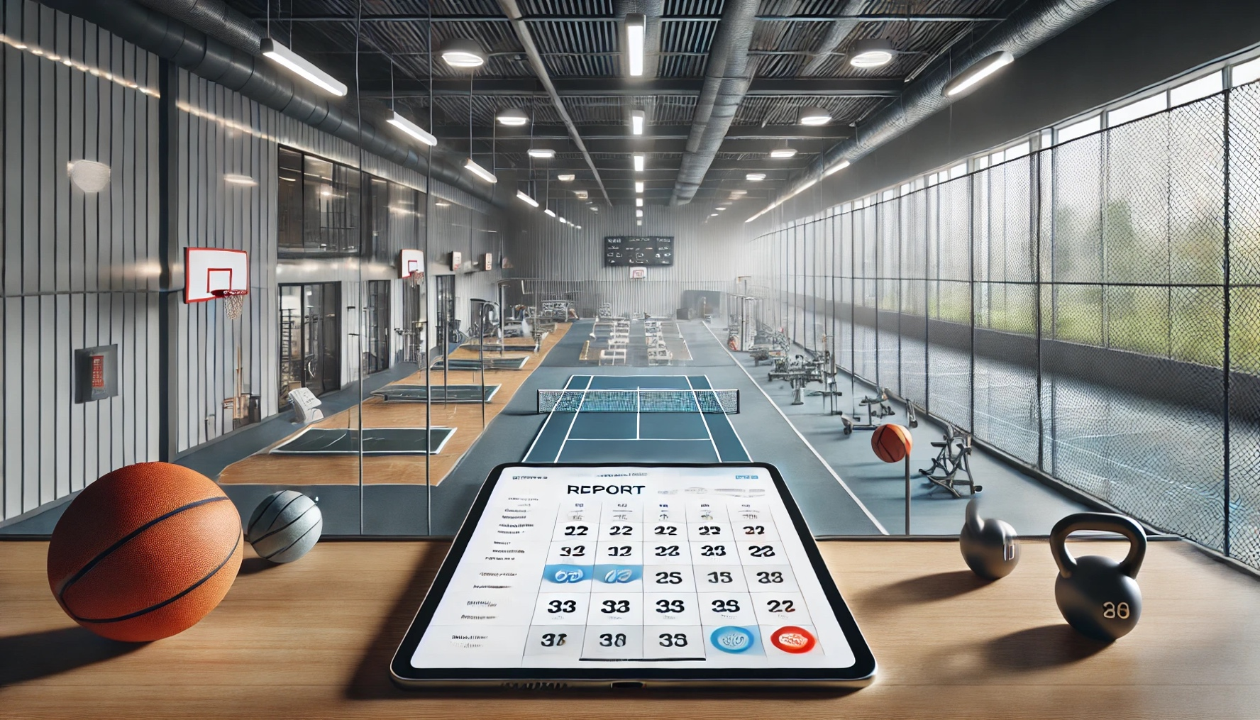

RAPPORT DU PROJET

**DÉCEMBRE 2024**

LEGRAND Pauline / MANUEL Aie / BAMBRIDGE Mary Ann

Étudiantes Licence 3 informatique

**RÉDIGÉ PAR**

Table des matières

LES DIAGRAMMES 3

1. Le diagramme de cas d’utilisation *(diagramme de cas d’utilisation)* 3

2. Le diagramme de classe 4

3. Le diagramme d’activité 4

ANNEXES 6

1. Figure - diagramme de cas d’utilisation 6

# **LES DIAGRAMMES**

## Le diagramme de cas d’utilisation *(**diagramme de cas d’utilisation)*

Le diagramme de cas d’utilisation du système de gestion des réservations pour une salle de sport illustre les interactions entre les principaux acteurs (le client et le modérateur) et les fonctionnalités du système. Ce diagramme met en évidence les actions principales, telles que la consultation des créneaux disponibles, la réservation, l’annulation des réservations, la gestion des cotisations annuelles et des pénalités, ainsi que la mise à jour de l’état des créneaux après usage. Ce modèle servira de référence pour l’implémentation technique afin de garantir que le système réponde aux besoins définis.

#### **Acteurs**

* **Client** : L'utilisateur principal qui peut consulter les créneaux horaires, réserver une activité, payer une cotisation annuelle, et annuler une réservation.
* Modérateur : Un acteur qui dispose de privilèges de gestion avancés, incluant la modification et la création des créneaux et des activités.

#### **Cas d'utilisation principaux**

* **Consulter les créneaux disponibles** : Le client consulte les créneaux pour diverses activités sportives (tennis, basketball, fitness).
* **Réserver un créneau** : Le client peut réserver un créneau si celui-ci est disponible. Cette action inclut la vérification de la disponibilité du créneau et le paiement d'une cotisation annuelle.
* **Payer la cotisation annuelle** : Le client doit payer une cotisation annuelle avant de pouvoir réserver une activité. Le montant de la cotisation dépend de l’activité choisie.
* **Annuler une réservation** : Le client peut annuler une réservation, avec une extension pour gérer les **annulations tardives**, qui entraînent une pénalité si elles sont effectuées moins de 24 heures avant l’activité.
* **Mettre à jour l’état de la réservation** : Une fois l'activité terminée, le système met à jour l’état de la réservation et libère le créneau.

#### **Relations entre cas d’utilisation**

* **Inclusion (**include**)** : Certaines actions dépendent d'autres pour être réalisées. Par exemple, la **vérification de la disponibilité** est incluse dans la réservation, tout comme le **paiement de la cotisation**.
* **Extension (**extend**)** : Certaines actions sont facultatives ou conditionnelles, comme l’annulation **tardive**, qui ajoute une pénalité si elle survient en dehors des délais acceptables.

## Le diagramme de classe

## Le diagramme d’activité *(**diagramme d’activité)*

Le diagramme d’activités du système de gestion des réservations pour une salle de sport montre le flux des actions et décisions du client et du modérateur tout au long de leur interaction avec le système. Il clarifie le déroulement des actions, les transitions et les conditions influençant le parcours utilisateur. Les étapes conditionnelles et les chemins alternatifs permettent de gérer les exceptions, comme les refus de paiement ou les annulations tardives, garantissant une expérience utilisateur cohérente. Enfin, les privilèges du modérateur assurent la mise à jour continue de l’offre du système en fonction des besoins.

#### **Actions principales**

* Inscription et Connexion : Le client peut s’inscrire pour créer un compte ou se connecter pour accéder à son profil. Ce processus inclut des vérifications pour assurer l’identification correcte du client.
* Paiement de la cotisation annuelle : Avant d’accéder aux services de réservation, le client doit payer une cotisation annuelle. Ce processus de paiement suit une vérification de succès ou d’échec.
* Consultation et réservation de créneaux : Le client peut consulter les créneaux disponibles pour diverses activités sportives (tennis, basketball, fitness) et réserver un créneau si les conditions sont remplies, incluant la vérification de la disponibilité et le paiement de la réservation.
* Annulation de réservation : Le client a la possibilité d’annuler une réservation. En cas d’annulation tardive (moins de 24 heures avant l’activité), des frais d’annulation sont appliqués.
* Mise à jour de l’état de la réservation : Une fois l’activité terminée, le système met automatiquement à jour l’état de la réservation et libère le créneau pour d’autres utilisateurs.
* Gestion des activités et créneaux : Le modérateur peut créer et modifier les activités proposées et les créneaux disponibles, permettant d’ajuster l’offre en fonction des besoins.

#### **Utilité pour l’implémentation**

En fournissant une vue dynamique des actions et des transitions, le diagramme d’activités permet de visualiser le déroulement logique des opérations et de préparer le système à gérer les différents cas d’utilisation, y compris ceux nécessitant des conditions spécifiques ou des actions correctives. Ce modèle est un guide précieux pour l’implémentation technique, car il structure les interactions complexes et assure la conformité aux spécifications fonctionnelles.

# **ANNEXES**

## Figure - diagramme de cas d’utilisation

## Figure – diagramme de classe

## Figure – diagramme d’activité